Министерство образования и науки Российской Федерации
Санкт-Петербургский Политехнический Университет Петра Великого
—
Институт прикладной математики и механики
Кафедра «Информационная безопасность компьютерных систем»

ЛАБОРАТОРНАЯ РАБОТА №4

«Реализация Telegram-бота на языке Python»

по дисциплине «Цифровая аналитика»

Выполнил
студент гр. 5151001/40001 Эков И.А.
<подпись>

Преподаватель
Писков А.А.
<подпись>

Санкт-Петербург
2026

Цель работы:
Получение навыков создания ботов с использованием языка программирования Python.
Задание на работу:
1. Изучить функционал webhook из Telegram API (https:// core.telegram.org/bots/api#setwebhook, https://core.telegram.org/bots/ webhooks).
2. Создать веб-приложение, которое будет содержать конечные точки, выступающие в роли webhook’ов. В качестве фреймворка для веб приложения рекоменду ет яиспользовать Flask (https:// flask.palletsprojects.com/en/2.3.x/quickstart/). Для туннелирования запросов в localhost возможно использовать один из сервисов: pinggy.io, tuna, vk tunnel.
3. Веб-приложение должно содержать обработчик POST-запросов. На данный обработчик в дальнейшем будут приходить запросы от Telegram API в формате JSON.
4. Зарегистрировать созданный webhook в Telegram-боте при помощи Telegram API (setWebhook).
5. Отправить сообщение в чат бота, использующего webhook. Ознакомиться с форматом полученного веб-приложением сообщения.
6. Реализовать обработку получаемых сообщений и отправку ответных сообщений при помощи API sendMessage (https:// core.telegram.org/bots/api#sendmessage).
7. Получить токен для работы с ботом путем обращения к боту @botfather.
8. Реализовать собственный Telegram-бот, который поддерживает команды
Ход работы:
Для выполнения лабораторной работы был использован язык программирования Python версии 3.11. В качестве веб-фреймворка использовался Flask. Также были использованы библиотеки requests и json. Для взаимодействия с Telegram использовался Telegram Bot API.
На первом этапе работы был создан Telegram-бот через специального бота Telegram — @BotFather. Для создания бота была использована команда /newbot. После ввода имени и username бота был получен специальный токен доступа к Telegram Bot API. Данный токен необходим для взаимодействия программы с серверами Telegram и отправки HTTP-запросов.
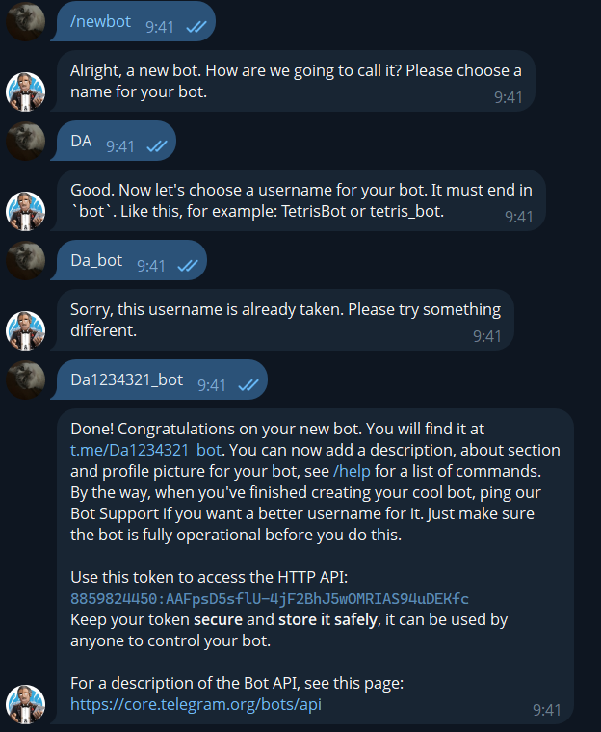Рисунок 2 “Процесс создания бота”
После создания Telegram-бота через @BotFather и получения токена доступа был реализован локальный Flask-сервер, предназначенный для обработки webhook-запросов от Telegram. Flask-приложение запускалось локально на компьютере. Однако Telegram не может отправлять webhook-запросы на локальный адрес localhost, так как данный адрес доступен только внутри компьютера пользователя. Для решения данной проблемы был использован сервис localhost.run, позволяющий создать публичный HTTPS-туннель к локальному Flask-серверу.
Для создания туннеля в командной строке была выполнена команда: ssh -R 80:127.0.0.1:5000 nokey@localhost.run. После выполнения команды сервис localhost.run создал внешний HTTPS-адрес вида: https://example.lhr.life. Данный адрес перенаправлял все входящие запросы на локальный Flask-сервер, работающий на порту 5000. После получения HTTPS-ссылки был зарегистрирован webhook Telegram-бота. Для этого использовался специальный метод Telegram Bot API — setWebhook. В браузере был выполнен запрос следующего вида: https://api.telegram.org/botTOKEN/setWebhook?url=https://example.lhr.life, где:
- TOKEN — токен Telegram-бота;
- https://example.lhr.life — HTTPS-ссылка, полученная через localhost.run.
После выполнения запроса Telegram API вернул сообщение:
{"ok":true,"result":true,"description":"Webhook was set"}
Данный ответ подтверждал успешную регистрацию webhook.
После регистрации webhook Telegram начал автоматически отправлять POST-запросы на Flask-приложение при поступлении новых сообщений боту. Таким образом была реализована связь между Telegram и локальным сервером.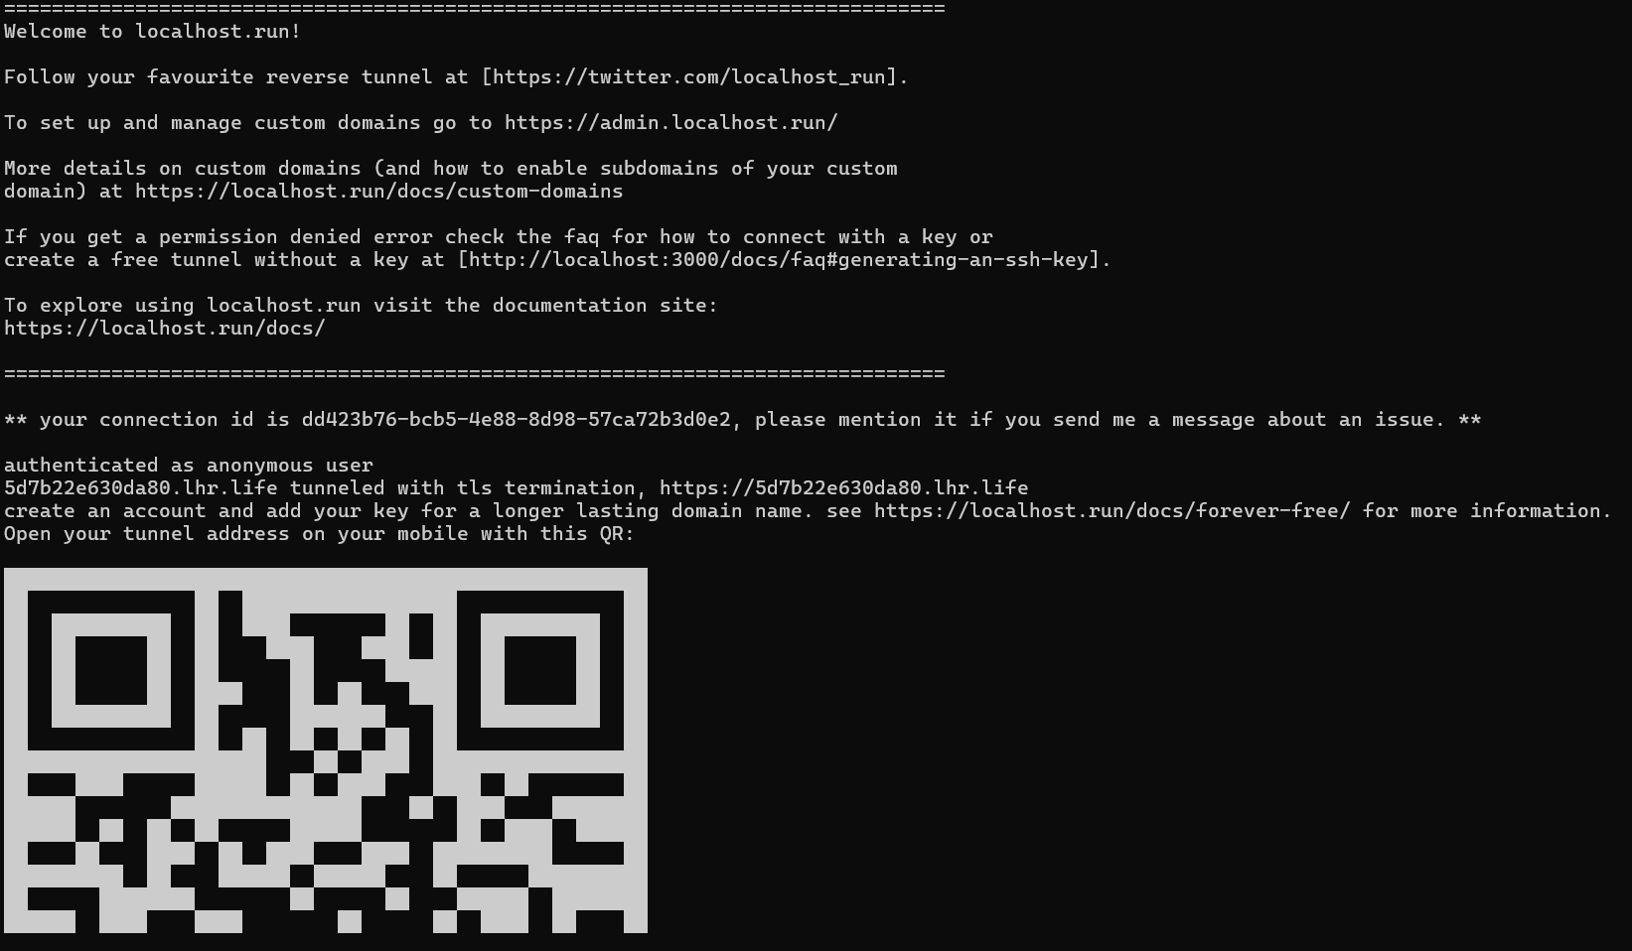Рисунок 3 “Процесс создания localhost”
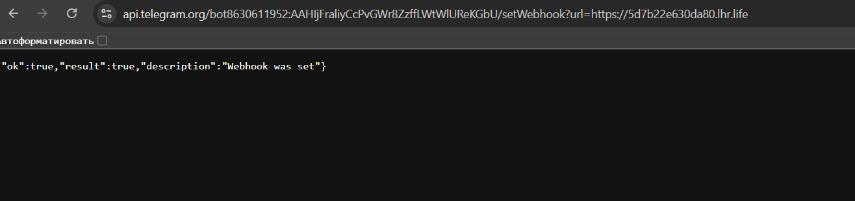
Рисунок 4 “Процесс создания собственного Webhook через Telegram Bot API методом setWebhook ”
В процессе выполнения работы были реализованы основные команды Telegram-бота.Команда /register предназначена для регистрации пользователя. После ввода команды бот предлагает пользователю ввести пароль.Введённый пароль сохраняется в файл users.json.Команда /login используется для аутентификации пользователя. После ввода правильного пароля пользователь получает доступ к функционалу бота.Команда /logout используется для выхода пользователя из системы. После выполнения данной команды пользователь теряет доступ к защищённым функциям до повторного входа.Команда /predict предназначена для выполнения бинарной классификации изображения. После отправки команды пользователь должен отправить изображение, после чего бот выполняет анализ изображения и отправляет результат классификации. Для хранения состояния пользователей использовались:ID чата,пароль,флаг авторизации.
В ходе тестирования Telegram-бота была выполнена проверка работы webhook и обработки пользовательских команд. Пользователю была отправлена команда /register. После отправки команды Flask-приложение успешно получило POST-запрос от Telegram. Это подтверждается логами сервера, в которых был зафиксирован входящий JSON-объект с информацией о сообщении пользователя: REQUEST: {'update_id': ..., 'message': {'text': '/register'}}
Получение данного запроса подтверждает корректную работу следующих компонентов:
- webhook Telegram;
- HTTPS-туннеля localhost.run;
- Flask-сервера;
- Обработки POST-запросов.
Из этого можно сделать вывод, что Telegram успешно доставлял сообщения на локальный сервер приложения. Однако при попытке отправить ответное сообщение пользователю возникала ошибка соединения с api.telegram.org: Данная ошибка связана с сетевыми ограничениями доступа к Telegram API. Из-за блокировок соединение с серверами Telegram со стороны локального компьютера не устанавливалось, поэтому бот не мог отправить ответное сообщение пользователю. Несмотря на это, тестирование показало, что webhook и механизм обработки входящих сообщений были успешно реализованы и функционировали корректно.
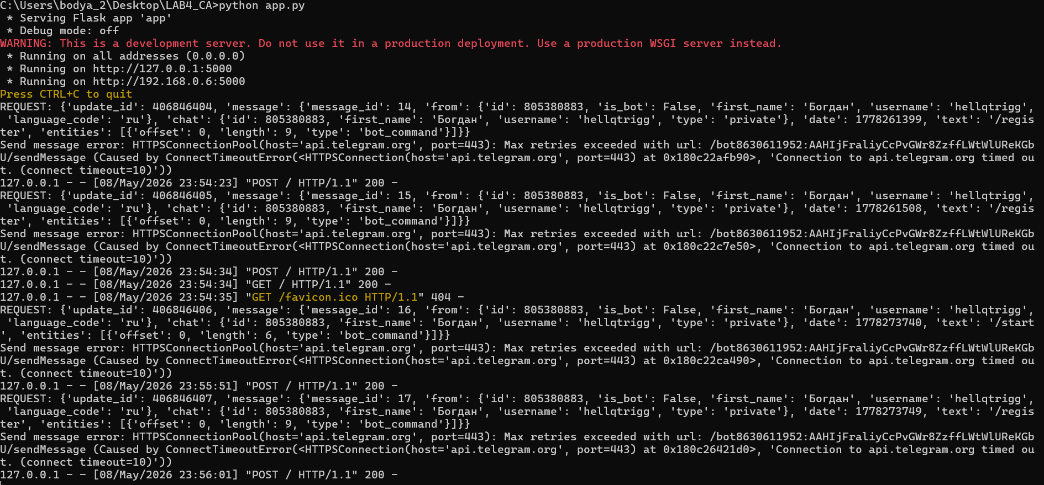
Рисунок 6 “Полученный Request”

Вывод:
В ходе лабораторной работы был создан Telegram-бот на языке Python с использованием Flask и Telegram Bot API. Для обработки сообщений был реализован webhook и настроен HTTPS-туннель через localhost.run. Бот успешно принимал POST-запросы от Telegram и обрабатывал команды пользователей. Также были реализованы функции регистрации, аутентификации и хранения данных пользователей в JSON-файле. В результате выполнения работы были получены практические навыки разработки Telegram-ботов и работы с webhook-технологией.
Ответы на контрольные вопросы
1. Что такое аутентификация?
Аутентификация — это процесс проверки личности пользователя, например проверка логина и пароля.
2. Что такое авторизация?
Авторизация — это предоставление пользователю определённых прав доступа после успешной аутентификации.
3. Чем аутентификация отличается от авторизации?
Аутентификация определяет, кем является пользователь, а авторизация определяет, какие действия ему разрешены.
4. Для чего нужен токен Telegram-бота?
Токен Telegram-бота используется для идентификации бота и взаимодействия с Telegram Bot API.

